UNIVERSIDAD TECNOLÓGICA NACIONAL
FACULTAD REGIONAL - VILLA MARIA


MATEMATICAS – PROGRAMACIÓN

Alumnos:
Brochero, Agustín
Borsatto, Federico
Gallo, Valentina
Moreno, Pedro
Souto, Matías
Zoia, Tobias

Punto 1
Se aplica la intersección ($A ∩B$). Buscamos los elementos que se repiten y están presentes en el conjunto A y en el conjunto B al mismo tiempo.
- A = {101, 102, 103, 104, 105, 106}
- B = {104}, {105, 106, 107, 108}
- Cálculo: $A ∩B$ = {104, 105, 106}

$$A ∩B$$

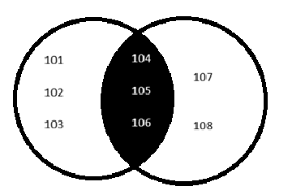
$$B$$
$$A$$

Los elementos 104, 105 y 106 pertenecen a ambas plataformas (son la intersección)

Usuarios que utilizan al menos una plataforma $A ∪B$
Se aplica la unión $A ∪B$ Consiste en unificar todos los elementos de $A$ junto con todos los de $B$ en una sola lista, anotando una sola vez aquellos que coinciden.
- Cálculo: {101, 102, 103, 104, 105, 106} $∪$ {104, 105, 106, 107, 108}
- Resultado: $A ∪B$ = {101, 102, 103, 104, 105, 106, 107, 108}

$$A ∪B$$

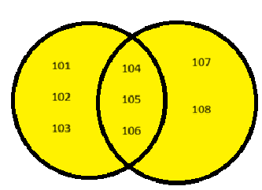
$$B$$
$$A$$

La unión $A∪B$ incuye todos los elementos de A y B anotando una vez los que coinciden (intersección)

Usuarios de la plataforma, pero sin errores $\left(A∪B\right)-C$
Se aplica una diferencia. Partimos de la unión total obtenida en el paso anterior $A∪B$ y le removemos cualquier ID que figure dentro del conjunto de errores $C$.
- Unión base: {101, 102, 103, 104,105}, 106, 107, 108}
- Conjunto a restar $C$: {102, 105, 109}
- Cálculo: Eliminamos el 102 y el 105. El resultado es {101, 103, 104, 106, 107, 108}

$$\left(A ∪ B\right)-C$$

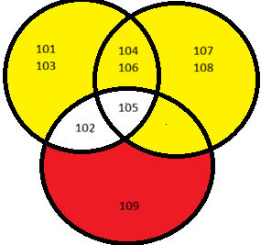
$$C$$
$$B$$
$$A$$

Partimos de la unión total $\left(A ∪ B\right)$ y restamos el conjunto $C$. El numero 102 $A∩C$ y el 105 $A∩B∩C$ se remueven de la unión. El numero 109 aunque es error. Se ignora por que no estaba en la union

Usuarios que utilizan exclusivamente una sola plataforma $A∆B$
Se aplica la diferencia simétrica ($∆$). Representa a los usuarios que pertenecen a un canal o al otro, pero no a ambos simultáneamente. Equivale a tomar la unión y restarle la intersección central.
- Unión de los accesos: {101, 102, 103, 104,105, 106, 107, 108}
- Intersección a remover: {104, 105, 106}
- Cálculo: $A ∆ B$ = {101, 102, 103, 107, 108}

$$A ∆ B$$

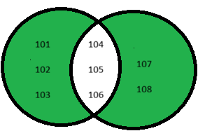
$A$c
$$B$$

La diferencia simétrica incluye solo los elementos exclusivos de A y exclusivos de B, eliminando la intersección central
2)
Usuarios sin errores $\left(A ∪ B\right)-C$
Para expresar tu resultado {101, 103, 104, 106, 107, 108}, la condición es que el usuario debe estar en la Plataforma A o en la Plataforma B (unión), pero no debe pertenecer al conjunto de errores C.
$\left(A ∪ B\right)-C$ = $x∣\left(x ∈ A Λ x ∈B\right) Λ x ∉C$

Errores puros $C-A∪B$
Para expresar tu resultado {109}, la condición es que el ID debe pertenecer
obligatoriamente al conjunto de errores $C$, pero no puede estar en la Plataforma $A$ ni en la Plataforma $B$.
$$C-A∪B=x∣ x ∈ C Λ x ∉A Λ x ∉B$$

Usuarios en $C$ pero no en $A∪B$($C-A∪B$)
Se aplica una diferencia -. El punto de partida es el conjunto de errores $C$ y le quitamos cualquier ID que haya interactuado con las plataformas a través de la API o la Web $A∪B$
- Conjunto de errores base $C$:{102},105}, 109}
- Filtro de usuarios en plataforma $A∪B$: {101, 102, 103, 104, 105, 106, 107, 108}
- Cálculo: El 102 y el 105 se descartan por estar en la plataforma. Solo permanece el {109}

$$A∪B$$

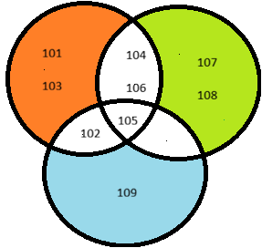
$$C$$
El diagrama incluye solo los elementos del conjunto C que no pertenecen a la unión de A y B (usuarios en plataforma). Los IDs 102 y 105 se eliminan por estar activos

Tabla de verdad

p | q | r | (p∨q) | (p∨q)∧r
V | V | V | V | V
V | V | F | V | F
V | F | V | V | V
V | F | F | V | F
F | V | V | V | V
F | V | F | V | F
F | F | V | F | F
F | F | F | F | F

Conclusión de la tabla: El resultado final demuestra que el argumento es una contingencia (posee valores verdaderos y falsos). El sistema clasificará al usuario como "Crítico" únicamente en los 3 casos donde la salida es V, es decir, cuando el usuario está activo en cualquier plataforma ($ρ o q$ sean verdaderos) y, al mismo tiempo, experimenta fallas ($r$ sea verdadero)

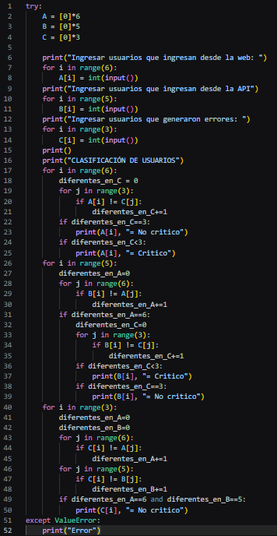

CONSIGNA 1 - PARTE C

¿Qué tipo de usuario representa mayor riesgo?

El tipo de usuario que representa mayor riesgo es aquel que está activo en alguna de las plataformas (A o B) y además pertenece al conjunto de errores C.

Son los usuarios que se encuentran en la intersección de los errores con las plataformas. Específicamente, el ID 102 (que está en A n C) y el ID 105 (que está en A n B n C). Utilizan la plataforma Web o API y al mismo tiempo generan errores en el sistema

¿Qué significa que un usuario esté en C pero no en A ∪ B?

Significa que existe un ID registrado obligatoriamente en el conjunto de errores, pero que no ha interactuado con las plataformas a través de la API ni de la Web

El único ID que cumple esta condición es el 109. El sistema está arrojando un error para un usuario que ni siquiera accedió a la plataforma

Matemáticamente:

C − (A ∪ B) = {109}

* ¿Qué decisión tomarían como equipo programador?

El equipo debería enfocarse tanto en:

- Resolver los problemas de los usuarios activos

- Como en investigar errores anómalos que podrían indicar fallas más profundas del sistema.

1 - Usuarios Críticos que acceden a la plataforma mediante la web y/o la API: La prioridad absoluta solucionar los errores que afectan a los ID 102 y 105.

2 – Solucionar el problema del ID 109: Se necesita descubrir por qué la base de datos reporta un error de un usuario inactivo y solucionarlo.

3 - Monitoreo Preventivo: Durante la implementación de cualquier solución, se debe garantizar que los usuarios (el conjunto de usuarios sin errores A u B - C) no se vean afectados.

Consigna 2 — Análisis y optimización de costos de desarrollo

Parte A

Se trabajó con tres funciones que representan distintos planes de contratación de horas ofrecidos por una empresa de desarrollo de software.

Pendiente y ordenada al origen

En la función A la pendiente es 40 y la ordenada al origen es 200. Esto significa que el costo aumenta 40 unidades por cada hora contratada y que existe un costo fijo inicial de 200.
En la función B la pendiente es 70 y la ordenada al origen es 50. Esto indica que el costo aumenta más rápidamente que en el plan A, aunque el costo inicial es menor.

Paralelismo entre funciones

Como las pendientes son diferentes, ambas rectas se cruzan en un punto.

Punto de intersección

Para calcular el punto de intersección entre A y B se igualaron ambas funciones, el resultado fue: (5, 400)
Esto significa que para 5 horas ambos planes tienen el mismo costo.

Análisis de la función cuadrática
La función C es una función cuadrática con coeficiente principal negativo.
C(x)= -2x² +80x + 100
Debido a que el coeficiente de x² es negativo, la parábola se abre hacia abajo.

Vértice

El vértice es:
(20,\ 900)
Este punto representa el valor máximo de la función.

Raíces de la función

Los resultados aproximados fueron:
X_1 \approx 41.21
X_2 \approx -1.21
Dentro del dominio planteado solo resulta útil la raíz positiva.

Parte B
El código del programa:

El programa permite:
Evaluar las funciones para distintos valores de x.
Calcular el costo de cada plan.
Determinar el plan más económico.
Detectar valores negativos en la función C.
Representar gráficamente las funciones mediante una matriz en consola.

Evaluación de funciones

Se trabajó con el siguiente conjunto de valores:
0, 5, 10, 15, 20, 25, 30, 40 y 50
Para cada valor el programa calcula automáticamente los costos de los tres planes.
Posteriormente compara los resultados para determinar cuál posee el menor costo.

Representación gráfica

Debido a que no se utilizaron librerías gráficas externas, las funciones fueron representadas mediante una matriz en consola utilizando caracteres.
La matriz fue creada con 20 filas y 60 columnas.
Dentro de la matriz:
La letra “A” representa el gráfico del Plan A.
La letra “B” representa el gráfico del Plan B.
La letra “C” representa el gráfico del Plan C.
Cada función fue dibujada utilizando coordenadas calculadas manualmente.
Las funciones lineales fueron representadas mediante diagonales ascendentes y la función cuadrática mediante una parábola.
De esta forma se logró una representación visual aproximada del comportamiento de las funciones dentro del intervalo analizado.

Parte C

A partir de los resultados obtenidos se pudo analizar qué plan resulta más conveniente según la cantidad de horas contratadas.
El Plan B resulta más económico para cantidades pequeñas de horas debido a su bajo costo inicial.
Sin embargo, el Plan A posee una pendiente menor, por lo que aumenta más lentamente y termina siendo más conveniente para valores mayores de horas.
Ambos planes poseen el mismo costo cuando:
X = 5
La función C presenta un comportamiento distinto debido a que es cuadrática.
Inicialmente el costo aumenta, alcanza un valor máximo y posteriormente comienza a disminuir.
A partir de cierto valor de x, la función comienza a producir costos negativos.
Esto representa un problema real, ya que un costo negativo no tiene sentido en el contexto de contratación de servicios, al cliente se le dejaría de cobrar y la empresa dejaría de obtener ganancias.
Por este motivo se concluye que, aunque la función matemáticamente es correcta, deja de representar adecuadamente una situación real para valores elevados de horas.

